Motion: Förändringar taxor
I höstas antog Söderköpings Kommunfullmäktige nya taxor. Från Söderköpingsinitiativet så yrkade vi på en rad förändringar och tillägg i dokumentet.
För att ge våra förslag möjligheten att beredas och komma upp för nytt beslut i Kommunfullmäktige så lämnas dessa in som en motion.
Taxa för markupplåtelse för fritidsändamål
Idag saknar Söderköpings kommun taxa för markupplåtelse för fritidsändamål, till exempel minigolfbana. I fler andra kommuner så finns en sådan taxa antagen.
Helsingborg | Göteborg | Kungsbacka
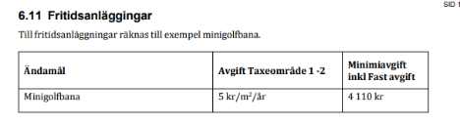 | 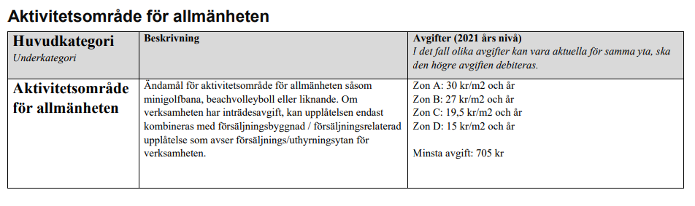 | 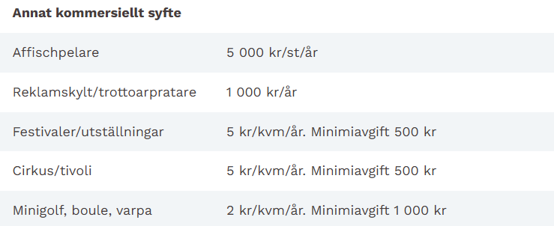

Söderköpingsinitiativet yrkar:
- Att Taxa för Fritidsanläggningar/Aktivitetsområde för allmänheten införs.

Tillsynsavgift stadigvarande serveringstillstånd
I den senaste taxehöjningen ökade Tillsynsavgift Stadigvarande serveringstillstånd med ca 12 %. I vissa kommuner har man en avgift som baseras på omsättning av alkoholförsäljningen eller volymen av sålda varor. Vissa kommuner har enbart omsättningsbaserad avgift. I Söderköping baseras avgiften på Årsomsättning vilket innebär att till exempel ett företag som omsätter 25 000 kr ska, för 2025, betala 4300 kr i tillsynsavgift.
Söderköpingsinitiativet yrkar:
- Att taxa för tillsynsavgift stadigvarande serveringstillstånd ska baseras på omsättning av alkoholförsäljningen.

Avgift för lunch i daglig verksamhet
Vad gäller kostnaden för lunch inom daglig verksamhet så höjdes den vid senaste taxehöjningen från 57 kronor till 67 kronor. En höjning med 18 %. Lunch inom daglig verksamhet bör erbjudas till självkostnadspris, vilket motsvarar ca 41 kronor i Söderköping.
Söderköpingsinitiativet yrkar:
- Att kostnaden för lunch inom daglig verksamhet ska baseras på en självkostnadsnivå.

